

**У К Р А Ї Н А**

# ГОЛОВА ЧЕРНІВЕЦЬКОЇ ОБЛАСНОЇ РАДИ

## РОЗПОРЯДЖЕННЯ

### 21 серпня 2023 р. № 306 - н

**Про нагородження Почесною відзнакою**

**Чернівецької обласної ради**

**"За заслуги перед Буковиною"**

**Петра ГЕШКА**

Відповідно до Положення про Почесну відзнаку Чернівецької обласної ради "За заслуги перед Буковиною ", затвердженого рішенням 8-ї сесії обласної ради VII скликання від 27.10.2016 № 212-8/16 (зі змінами), враховуючи висновок постійної комісії Чернівецької обласної ради з питань місцевого самоврядування, регламенту, депутатської діяльності, етики, нагороджень, правових питань, міжетнічних відносин та антикорупційної діяльності від 18.08.2023 № 2, нагородити Почесноювідзнакою Чернівецької обласної ради "За заслуги перед Буковиною"

|  |  |
| --- | --- |
|  |  |
| ГЕШКА  Петра Петровича | викладача народно-духового відділу комунальної організації «Мистецька школа Вижницької міської ради» |
|  |  |

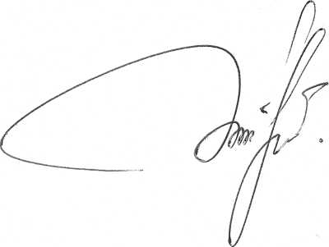за багаторічну сумлінну працю, високий професіоналізм, значний особистий внесок у розвиток і виховання підростаючого покоління, збереження та популяризацію культурної спадщини Вижницького району.

**Голова обласної ради Олексій БОЙКО**

|  |  |  |  |
| --- | --- | --- | --- |
| *ВИКОНАВЕЦЬ:* |  |  |  |
| Головний спеціаліст відділу організаційної роботи | *_____________* | Наталія БЕЗВЕРХІВ | *__________* |
| *ПОГОДЖЕННЯ:* |  |  |  |
| Перший заступник голови обласної ради | *_____________* | Микола ГУЙТОР | *__________* |
|  |  |  |  |
| Керуючий справами обласної ради | *_____________* | Микола БОРЕЦЬ | *__________* |
| Заступник начальника відділу організаційної роботи | *_____________* | Наталя МАКОВІЙЧУК | *__________* |
| Начальник відділу фінансового забезпечення та публічних закупівель-головний бухгалтер | *_____________* | Мілєна КОЛОСАРЬОВА | *__________* |
| Заступник начальника відділу юридичної та кадрової роботи | *_____________* | Оксана ПРОХОРОВА-СКРИПА | *__________* |